附件3
行政機關填具
新北市政府公民參與網路投票作業投票議題上架申請書
填寫日期：110.10.20
主辦機關＊ | 消防局 | 協辦機關 | 無
投票議題名稱＊ | 請問您覺得哪種防災宣導教具最能吸引你目光並能學習到防災知識？
網路投票執行預算經費 (含預算科目) ＊ | 無
網路投票 辦理方式＊ | ■機關自辦  □委託辦理：  （以機關自辦為原則，如採委託辦理，需說明理由及經費估算）
投票議題來源＊ | ■行政機關
提案背景說明＊ | 提案背景  臺灣位處於環太平洋地震帶及副熱帶季風區，地理位置特殊，地震及颱風等天然災害不斷，造成人民生命財產嚴重損失，惟災害並非全然無可避免，為推廣災害防護及災時應變相關知識，本局歷年開發多樣防災宣導教具，並於各項宣導活動中配合使用，為能更了解所開發之防災教具，是否可有效吸引民眾的興趣、提升學習防災知識知能，擬辦理本案投票，以了解民眾對防災宣導搭配教具之方式之接受度，及民眾對防災教具之期待，以作為本局未來開發產製防災教具之參考。
選項方案＊ | ☐單選 ■複選 ☐開放問答題  1.地震搖搖屋。  2.防災益智翻翻樂。  3.立體繪本-3隻小豬防災歷險記。  4.家具固定模型屋。  5.防災急急棒。  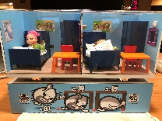  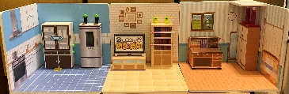  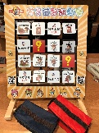    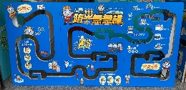  (請簡述選項名稱與內容，亦提供影像、照片匯入選項)
投票人資格＊ | 全市
投票人驗證方式＊ | 強度高：  □手機驗證碼  □可投票人名單驗證  □自然人憑證驗證  □新北市會員網驗證  強度中：  □身分證字號驗證  強度低：  □電子郵件驗證碼  □Google帳號驗證  □Facebook帳號驗證  □投票人資料填寫  (驗證方式可複選(建議選擇同一認證強度)，以驗證強度中度以上為原則)
投票期間＊ | 110 年 11 月 15 日 10 時 0 分至110 年 12 月 14 日 17 時 0 分。
投票方式規劃＊ | 一人/帳號 1 票(複選)
行銷宣傳日期 | 110 年 11 月 1 日至110 年 12 月 14 日
行銷宣傳方式 | 新北市政府消防局官方網站、FB粉絲專頁、IG。
前臺票數呈現方式＊ | □不顯示  ■投票中顯示  □結束後顯示
投票結果公布方式＊ | 預定公布方式： 不公布，僅作為政策考量
投票結果公布日期＊ | 無
投票結果預定下架時間＊ | 無
專責人員＊ | ■專責人員姓名/職稱： 趙家瑱 隊員  聯絡電話：(02)29603456 分機1986  電子郵件：ai7929@ntpc.gov.tw
備註
自我檢視 | ■以上各項欄位皆已確認填寫
＊項目資訊將公開於前臺作供民眾知悉。
＊網路投票作業於全國性選舉或公民投票之投票當日前六十日內，暫停投票及議案申請。

